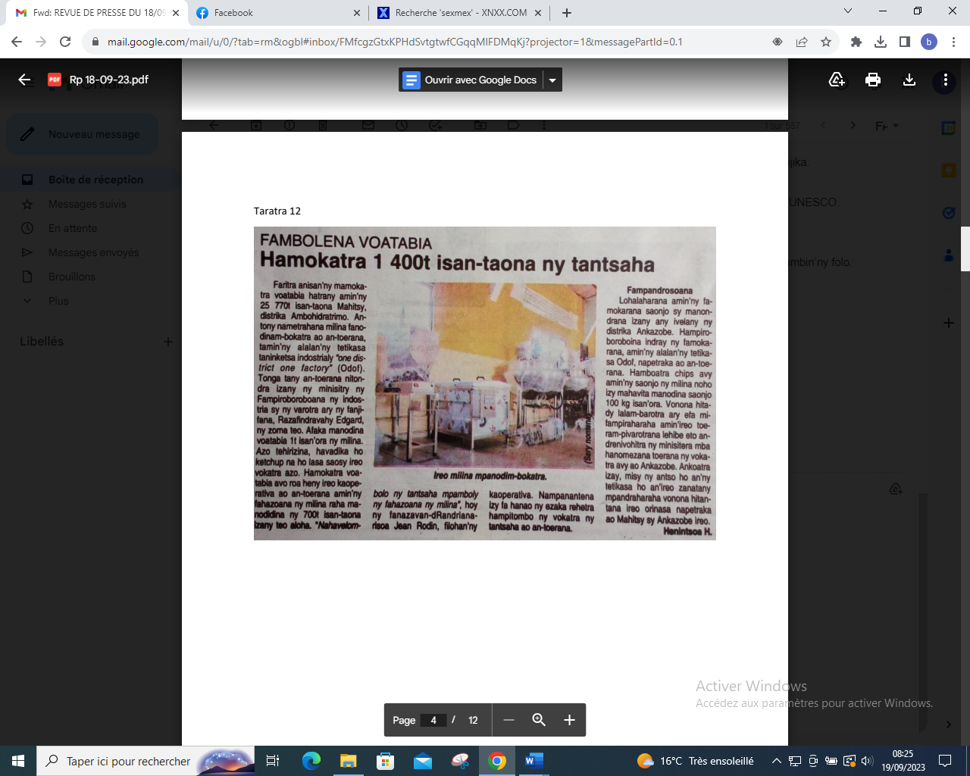

SOURCE : Taratra 12

AUTEUR : Henintsoa H

DATE : 18 Septembre 2023